Quentin Dorget
Projet CI3
OIC1 - Fiche TP5

F. CRUZ – A. HASSAN
Coralie Faye
Baptiste Begnis
Pablo Lecourt

Nom provisoire du futur système :
Crabe Chirac

Logo à modéliser sur Onshape pour une fabrication en découpe laser (taille max 10 x 10 cm) :
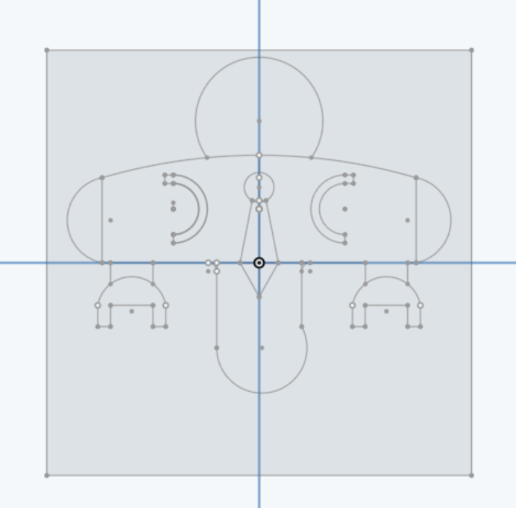

Cette fiche est une synthèse d’analyse et de proposition de concept de votre futur mécanisme (système) de projet CI3. Il représente un premier OIC (Objet Intermédiaire de Conception) dans la démarche de conception.

Déposer cette fiche à la fin de TP5

2/ MOTS CLEFS
Cage, bras, bloquer, mur

Les fonctions principales et les contraintes du système | Concepts connus ou mal connus – termes inconnus – pistes probables à explorer, liste des éléments et phénomènes à expliquer
Fonctions :  - Déplacer le cube vers le centre.  - Bloquer l’accès au centre de l’arrène pour l’adversaire.  - Contrôler et maintenir la position de notre cube.  Contraintes :  - Etre plus rapide que l’adversaire pour lui bloquer le centre de l’arène.  - Une fois le cube postionné au centre, il faut réussir à maintenir sa position.  - La durée match du max est de 3min | - 2 bras  - Bras 2 : un bras qui fera office de mur pour bloquer l’accès au centre de l’arrène pour l’adversaire.  - Bras 1 : un bras avec une sorte de cage qui déplacera le cube vers le centre.

Liste des questions formulées de manière à trouver l’information dans les sources
Quelle doit être la forme du bras pour bloquer le cube ?
Quelles rotations et mouvements doivent être effectuées par les bras pour bloquer l’adversaire ainsi qu’amener le cube au centre ?
Comment faire tomber le 2ème bras qui va bloquer l’adversaire sans qu’il soit munis d’un moteur ?

Est-ce que les moteurs auront une puissance suffisante pour déplacer le tout ?

Est-ce que les bras seront suffisament lourds et solides pour ne bien bloquer l’adversaire et maintenir le cube au centre de l’arène ?

Est-ce que les bras seront en place avant que l’adversaire attrape son cube ?

1/ LECTURE DETAILLEE DU PROBLEME
3/ A L’ISSUE DE CETTE SEANCE

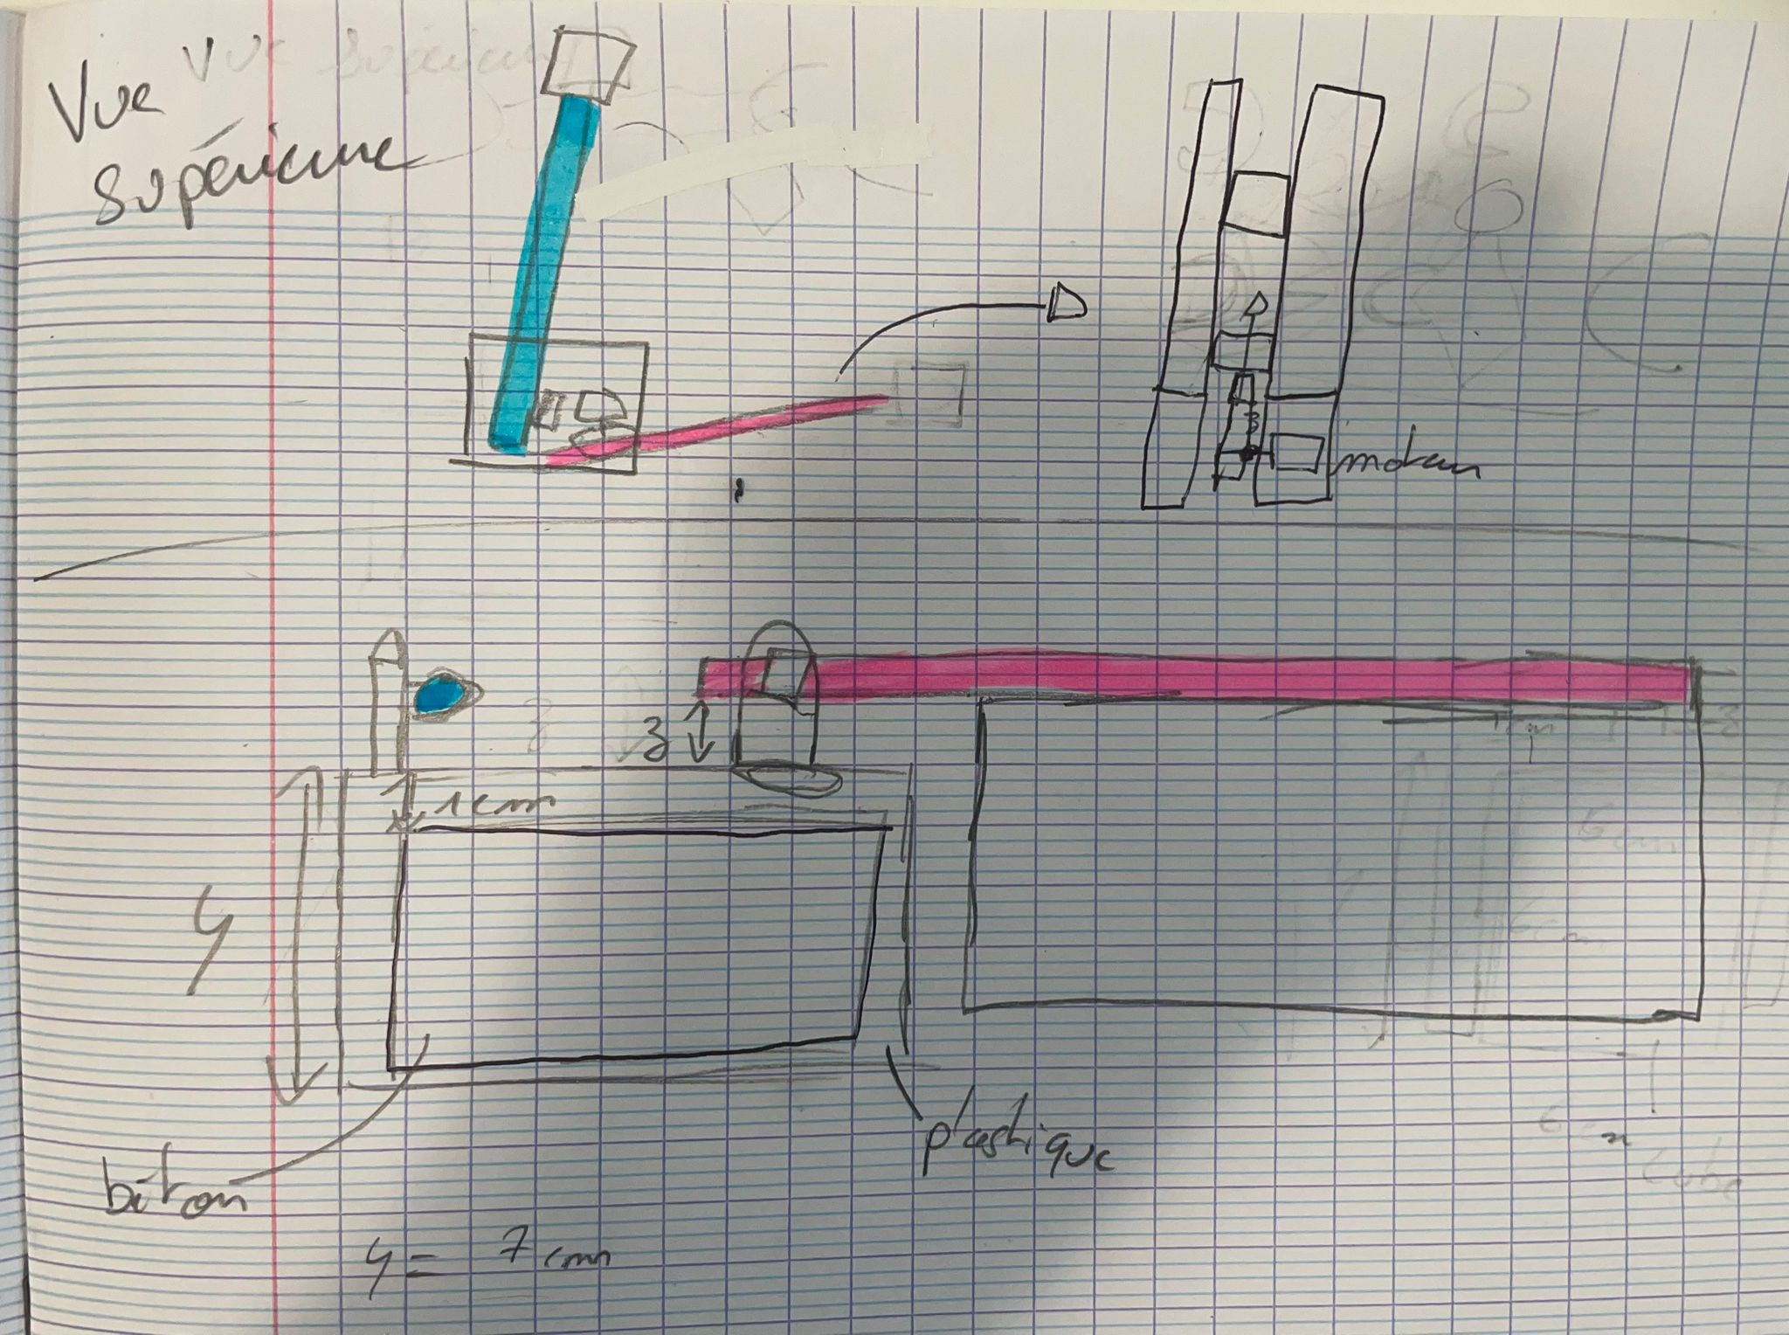

Représentez par un schéma, le système que vous envisagez
4/ CHOIX DE SYSTEME

Décrivez le principe de fonctionnneement et les mouvements que vous souhaitez réaliser

- Le premier bras creu d’une hauteur d’environ 75 cm tombera sur l’arène et bloquera notre cube en son sein.
- Un bras (2) tombera suite à l’action du 1er. Il bloquera l’accès au centre de l’arrène pour l’adversaire.
- Le premier bras aura une sorte de plateforme qui le va se rapprocher du cube et le faire avancer à la bonne distance par rapport au centre. Un deuxième moteur permettra de faire rotationner le cube vers le centre de l’arêne.

